第54讲 电容器的充电与放电实验
一、知识回顾
1.电容器的组成：由两个彼此绝缘又相距很近的导体组成。最简单的电容器是平行板电容器。
2.电容器的充电、放电
①充电：两极板的电荷量增加，极板间的电场强度增大，电源的能量不断储存在电容器中。
②放电：电容器把储存的能量通过电流做功转化为电路中其他形式的能量。
③充电时电流流入正极板，放电时电流流出正极板。
3.电容
（1）定义：电容器所带的电荷量Q与电容器两极板之间的电势差U之比，叫作电容器的电容。其中“电容器所带的电荷量Q”，是指一个极板所带电荷量的绝对值。
（2）定义式：C=。推论：C=。
（3）单位：法拉（F），1 F=10⁶ μF=10¹² pF。
（4）物理意义：表示电容器容纳电荷本领的物理量。
（5）决定因素
电容C的大小由电容器本身结构（大小、形状、正负极相对位置及电介质）决定，与电容器是否带电及所带电荷量（或两端所加电压）无关。
4.平行板电容器的电容
（1）影响因素：平行板电容器的电容与极板的正对面积成正比，与两极板间电介质的相对介电常数成正比，与极板间的距离成反比。
（2）决定式： C=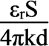，k为静电力常量。
5.常用电容器
（1）分类：从构造上看，可分为固定电容器和可变电容器。
（2）击穿电压与额定电压：加在电容器极板上的电压不能超过某一限度，超过这个限度，电介质将被击穿，电容器损坏，这个极限电压叫作击穿电压；电容器外壳上标的电压是工作电压，或称额定电压，这个数值比击穿电压低。
二、实验：观察电容器的充、放电现象
1.实验电路及器材
如图所示，把直流电源、电阻、电容器、电流表、电压表以及单刀双掷开关组装成实验电路。
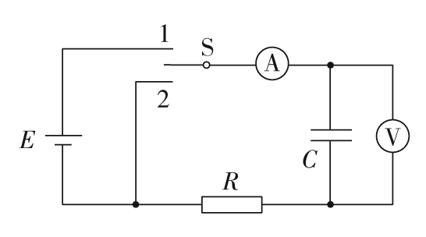
2.实验步骤
（1）把开关S接1，观察电流表及电压表指针的偏转。
（2）把开关S接2，观察电流表及电压表指针的偏转。
3.实验现象
（1）充电现象：把开关S接1时，可以看到电压表示数迅速增大，随后逐渐稳定在某一数值。通过观察电流表可以知道，充电时电流由电源的正极流向电容器的正极板，充电电流逐渐减小至0。
（2）把开关S接2时，观察电流表可以知道，放电电流由电容器的正极板经过电阻R流向电容器的负极板，放电电流减小，最后减小到0.同时可以看到，电压表示数减小，最后减小到0。
4. 实验创新：用传感器观察电容器的充、放电过程
电流传感器可以像电流表一样测量电流。不同的是，它的反应非常快，可以捕捉到瞬间的电流变化。此外，由于它与计算机相连，还能显示出电流随时间变化的It图像。本实验中电源用直流8 V左右，电容器可选几十微法的电解电容器。
（1）用传感器观察电容器的充电过程
按如图甲所示连接电路。先把S拨至1，并接通足够长的时间，使电容器将所带的电荷量都释放掉，从而不带电。然后把开关S掷向2端，电源向电容器充电，传感器将电流信息传入计算机，屏幕上显示出电流随时间变化的电流—时间图像如图乙。
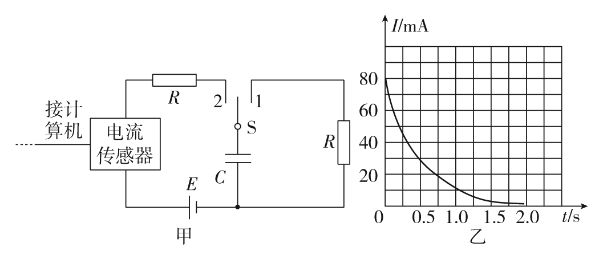
（2）用传感器观察电容器的放电过程
按如图丙所示连接电路。先使开关S与1端相连，电源向电容器充电，这个过程可在短时间内完成。然后把开关S掷向2端，电容器通过电阻R放电，传感器将电流信息传入计算机，屏幕上显示出电流随时间变化的It图像如图丁。
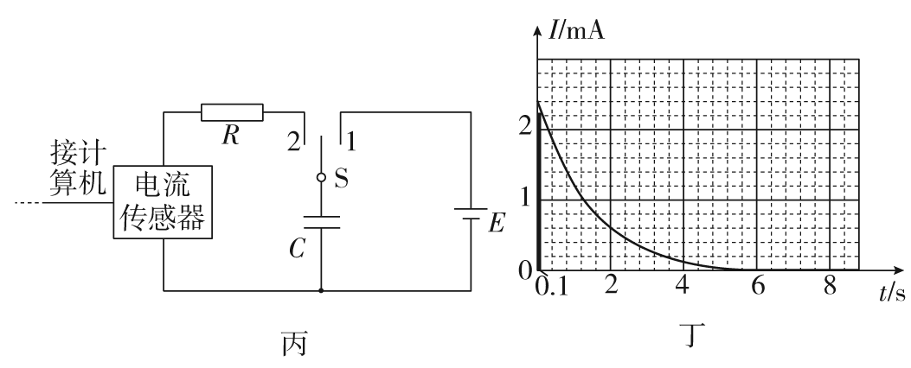
（3）电容器充电（或放电）的It图像与时间轴围成的面
积表示电容器充电完毕所带的（或放电过程中全部释放的）电荷量。
提示：电容器充、放电的快慢与电阻R和电容C的大小有关。定性分析如下：电容器充、放电的平均电流=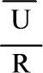，而Q=t，所以R越大越小，t越长。根据Q=CU，Q=t，C越大，充满电时的电荷量Q越大，t越长。
5.由电容器充（放）电的It图像可得到的结论：
（1）电容器的充、放电过程中，电流都随时间越来越小，电路稳定时电流为0。
（2）电容器在全部充电（或放电）过程中储存（或释放）的电荷量可用It图像与两坐标轴所围图形的面积表示。
（3）电容器的电容可根据电容器充、放电过程中It图像与两坐标轴所围图形的面积和电容器充电结束或放电开始时两极板间的电势差，由C=计算。
（4）电容器充、放电过程中的最大电流（即It图像中t=0时刻的电流）：I_{m}=，其中U是电容器充电结束或放电开始时两极板间的电势差，R是充电电路（或放电电路）中除电容器外其他通路部分的总电阻。
三、典型例题：
1．超级电容器也称电化学电容器，因其存储能量大，质量轻，可多次充放电而成为一种新型的储能装置。某探究小组的同学想研究某超级电容的充电现象。
（1）用保护电阻$$R_{1}$$、$$R_{2}$$、电流传感器和其他器材设计如图甲所示的电路，已知电源的电动势$$E=2.5\text{V}$$（电流传感器内阻和电源电动势内阻相较于$$R_{2}$$足够小，可忽略不计）。
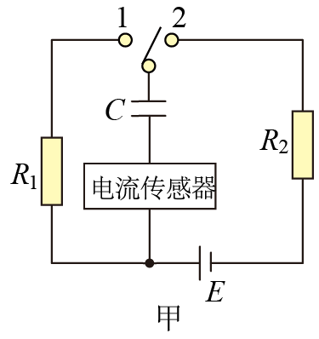
①先将单刀双掷开关接1后断开，其目的是让电容器初始电量______；
②再将单刀双掷开关接2，并将此时刻记为$$t=0$$。通过电流传感器（与计算机相连）观测得充电过程中电流传感器示数i随充电时间t变化的图像如图乙中Ⅰ曲线所示，请估算该实验中所用超级电容的电容C约为______F（保留到小数点后一位）；
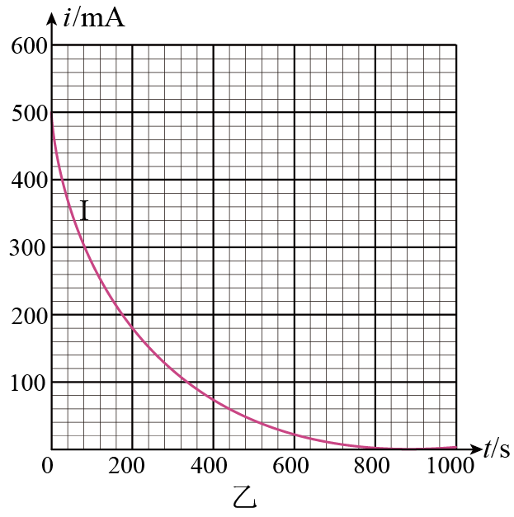
③在充电过程中，电容器两端电压为u、电容器电荷量为q，充电时间为t，则下列图像中它们之间的关系可能正确的是______（填正确答案标号）；
A、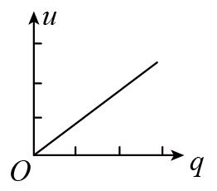 B、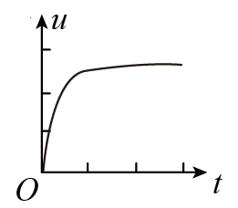 C、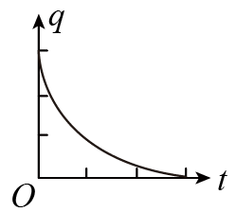 D、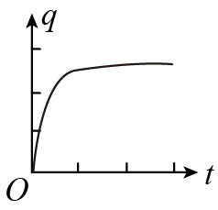
（2）以上条件均不变，仅把电阻$$R_{2}$$换为阻值更大的$$R_{2}$$，重复上述①，②得到该超级电容的电流传感器示数i随充电时间t变化的$$i−t$$曲线应该是图丙中的虚线______（选填“Ⅱ”、“Ⅲ”）。
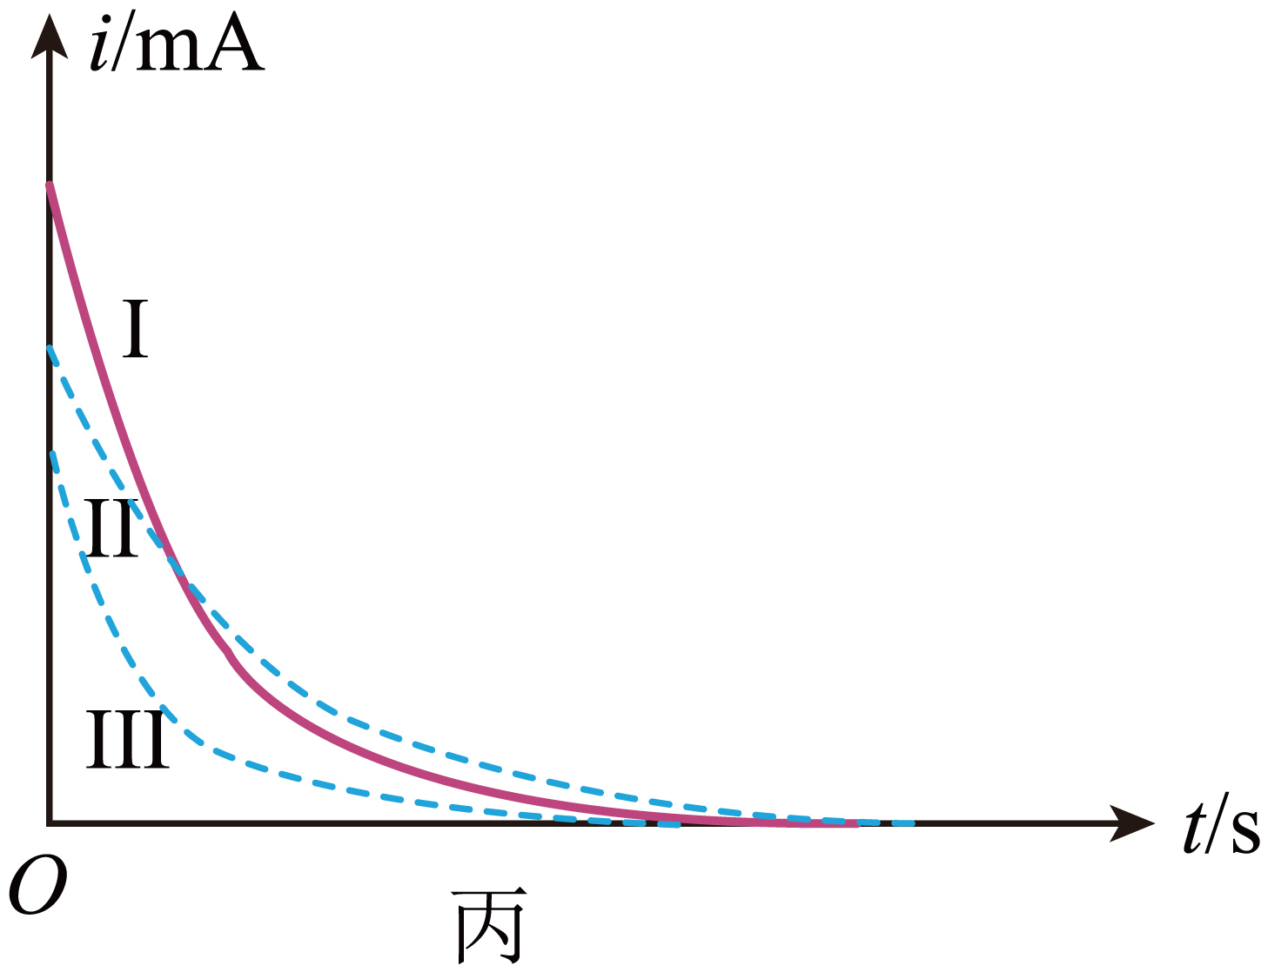
【答案】 为零 37.1
ABD Ⅱ
【难度】0.65
【知识点】电容器的充放电与储能
【详解】（1）①[1]先将单刀双掷开关接1后断开，其目的是让电容器通过R₁放电，使其初始电量为零；
②[2]由乙图可知，曲线下方的面积表示电容器存储的电荷量，方格约为116格，故电荷量为
$$Q=116×0.02×40\text{C}=92.8\text{C}$$
稳定后电容器两端的电压等于电源电动势，故实验中所用超级电容的电容为
$$C=\frac{Q}{U}=37.1\text{F}$$
③[3]A．由电容的定义式可得
$$u=\frac{1}{C}⋅q$$
电容C不变，故$$u−q$$图线为倾斜直线，A正确；
BCD．刚开始充电过程，随着电荷量的增加，极板间电压增大，充电完毕稳定后，电荷量不再增加，电压不变，对比图像可知，BD正确，C错误。
故选ABD；
（2）[4]电阻$$R_{2}$$换为阻值更大的$$R_{2}$$，单刀双掷开关接2的瞬间，充电电流比原来小，但稳定后电容器存储的电荷量与原来相同，即曲线下方的面积与原来相同，对比可知，得到该超级电容的电流传感器示数i随充电时间t变化的$$i−t$$曲线应该是图丙中的虚线Ⅱ。
2．某同学利用如图甲所示电路观察电容器的充、放电现象，电流传感器与计算机相连，可以显示出电流I随时间t变化的图像。
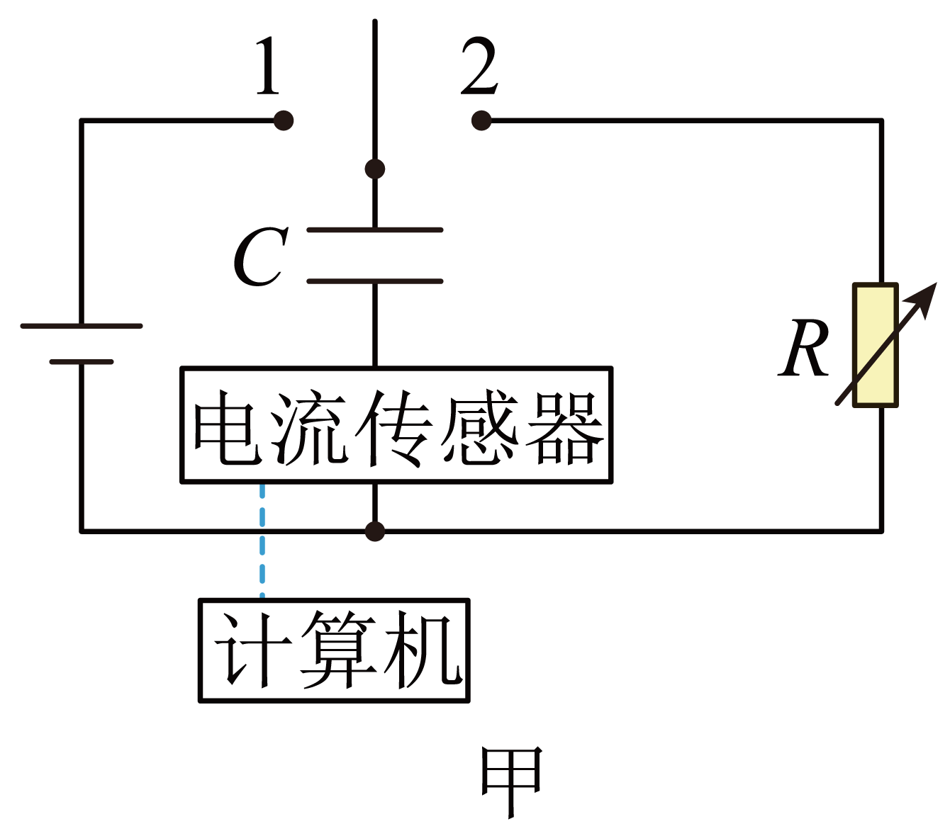
(1)为使电源向电容器充电，应将开关S与_______（填“1” 或“2”）端相连；
(2)在充电过程中，测绘的充电电流I随时间t的图像可能是图乙中的 _________；
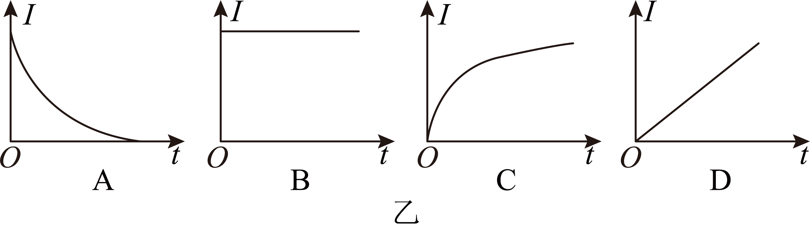
(3)图丙为传感器中电容器放电时的电流I随时间t的图像，图中每一小方格面积相同。根据图像估算电容器在t₀~2t₀时间内，释放电荷量的表达式为_______（用I₀、t₀表示）。
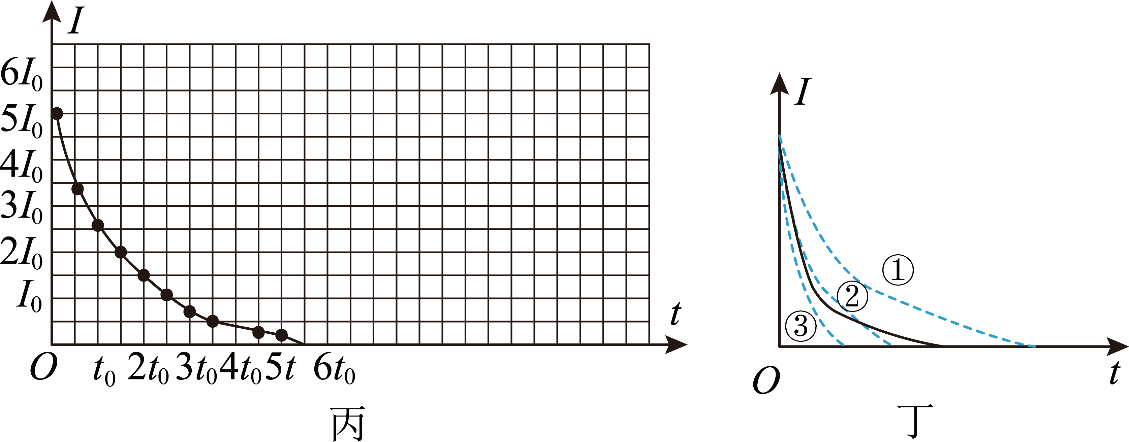
(4)图丁中实线是实验得到的放电时的I-t图像，如果不改变电路的其他参数，只减小变阻箱R的阻值，则得到的I-t图线是图丁中的_________（选填“①”、“②”或“③”），理由是________。
【答案】 1 A $$\frac{7}{4}I_{0}t_{0}$$ ② 电容器释放的总电量不变，平均电流变大，放电时间变短
【难度】0.4
【知识点】观察电容器充、放电现象
【详解】(1)[1]为使电源向电容器充电，电容器应与电源连接，故应将开关S与 “1”端相连；
(2)[2]充电过程中电容器C两端电压逐渐增大，充电电流I随时间t应逐渐较小至零，故电流I随时间t的图像可能是图乙中的 A，故A正确。
故选A。
(3)[3]根据图象的含义，因
$$Q=It$$I−t图线与t轴所围成的面积表示电容器放出的电荷量；根据横轴与纵轴的数据可知，一个格子的电量为I₀t₀，由大于半格算一个，小于半格舍去，因此图象所包含的格子个数为8个或7个，所以释放的电荷量是
$$\frac{7}{4}I_{0}t_{0}$$
(4)[4][5]应该是②，理由是：电容器释放的总电量不变，平均电流变大，放电时间变短。
四、举一反三，巩固练习
3．电流传感器可以像电流表一样测量电流，将它与计算机相连能在几秒内画出电流随时间变化的图像。某次一同学为研究电容器工作过程按图甲所示连接电路，先使开关$$\text{S}$$与1端相连，再把开关$$\text{S}$$掷向2端．此过程中传感器将电流信息传入计算机，显示出电流随时间变化的$$i−t$$图像如图乙所示。
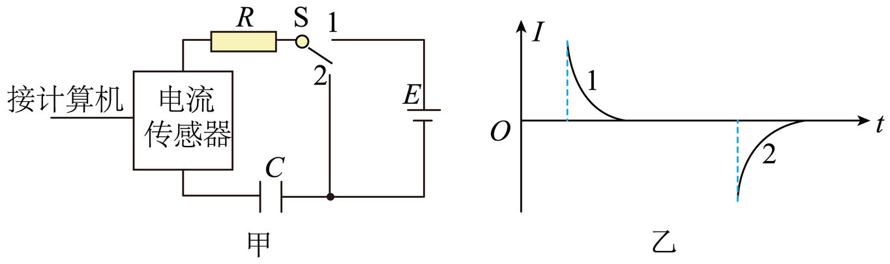
（1）研究电容器放电过程，开关$$\text{S}$$应接在________（选填“1”或“2”）；
（2）下列说法正确的是________。
A．电容器充电的过程中，负电荷由电源的正极移动到电容器的正极板
B．电容器充电的过程中，电路中的电流不断减小
C．电容器放电的过程中，电容器电容值在不断变小
D．电容器放电的过程中，电容器把储存的电能转化为其它形式的能量
（3）如果不改变电路其它参数，只减小电阻$$R$$，充电时$$i−t$$曲线1与横轴所围成的面积将________（填“增大”、“不变”或“变小”）；充电时间将________（填“变长”、“不变”或“变短”）。
【答案】 2 BD 不变 变短
【难度】0.65
【知识点】电容器的充放电与储能
【详解】(1)[1]依题意，研究电容器放电过程，开关$$\text{S}$$应接在2，电容器的两个极板直接用导线相连。
(2)[2]A．电容器充电的过程中，正电荷由电源的正极移动到电容器的正极板。故A错误；
B．由乙图可知，电容器充电的过程中，电路中的电流不断减小。故B正确；
C．电容器电容由电容器本身决定，不会随放电过程发生变化。故C错误；
D．电容器放电的过程中，电容器把储存的电能转化为其它形式的能量。故D正确。
故选BD。
(3)[3]根据公式
$$q=It$$
可知，$$i−t$$曲线1与横轴所围成的面积等于电容器充电过程充入电容的电荷量，如果不改变电路其它参数，只减小电阻$$R$$，电容器的电压不变，电容也不变，由公式
$$Q=CU$$
可知，充入电容的电荷量不变。即曲线1与横轴所围成的面积不变。
[4]根据闭合电路欧姆定律，有
$$I=\frac{E}{R+r}$$
减小电阻$$R$$，导致开始充电的电流增加，则曲线的最大电流值将变大，而充电时曲线与坐标轴所围面积不变，所以充电时间将变短。
4．随着传感器技术的不断进步，传感器在中学实验室开始普及。某同学用电流传感器和电压传感器做“观察电容器的充、放电现象”实验，电路如图甲所示。
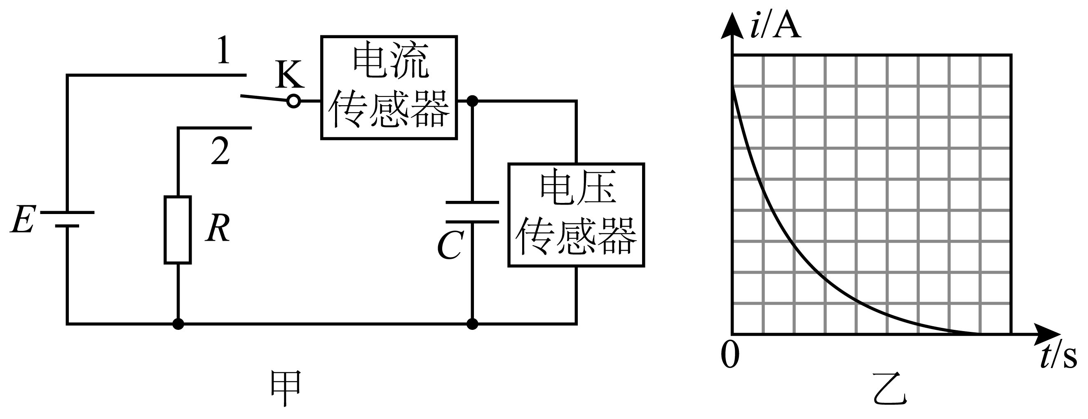
（1）先使开关$$\text{K}$$与1端相连，电源向电容器充电，这个过程很快完成，充满电的电容器下极板带__________电；
（2）然后把开关$$\text{K}$$掷向2端，电容器通过电阻$$R$$放电，传感器将电流电压信息传入计算机，经处理后得到电流随时间变化的$$i\text{-}t$$图线如图乙所示，图线与i轴及$$t$$轴所围成的面积表示__________（填“充满电后电容器的电荷量”或“充满电后电容器储存的电能”）；
（3）若电源电动势为$$6\text{V}$$，电容器的电容为$$1000\text{μF}$$，则电容器充满电后的电荷量为__________$$\text{C}$$。
【答案】 负 充满电后电容器的电荷量 $$6×{10}^{−3}$$
【难度】0.85
【知识点】观察电容器充、放电现象
【详解】（1）[1]根据电路连接方式可知充满电的电容器下极板带负电。
（2）[2]根据电流的定义式可知图线与i轴及$$t$$轴所围成的面积表示充满电后电容器的电荷量。
（3）[3]充满电后电容器两端电压等于电源电动势，则电容器充满电后的电荷量为
$$Q=CE=6×{10}^{−3}\text{C}$$
5．某同学利用如图1所示电路观察电容器的充放电现象。实验时，电流传感器与计算机相连，可以显示出电流i随时间$$t$$变化关系的图线。
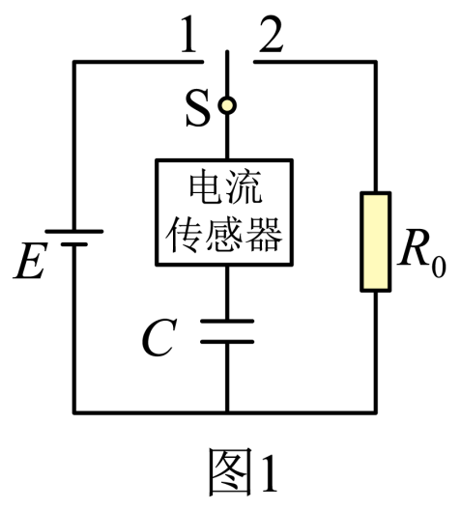
（1）为使电源向电容器充电，应将开关S与______（选填“1”或“2”）端相连。
（2）在对该电容器充电的过程中，充电电流i随时间t变化关系的图线可能是图中的______。
A. 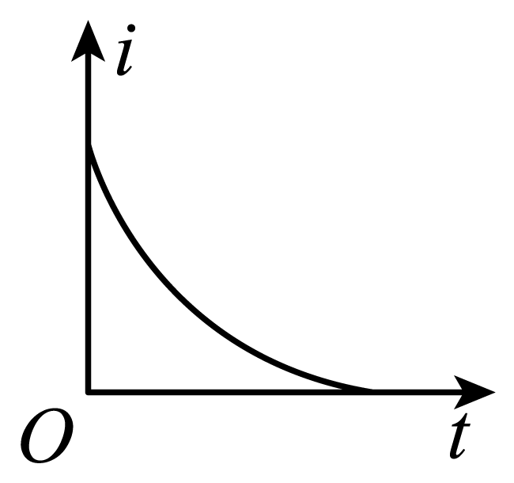B. 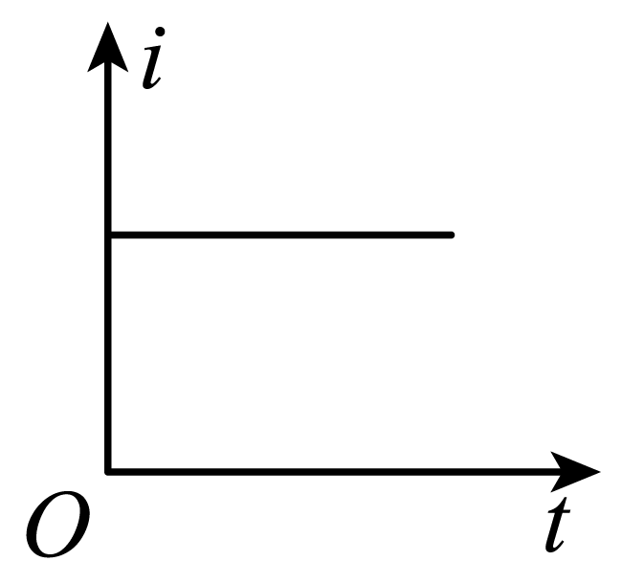
C. 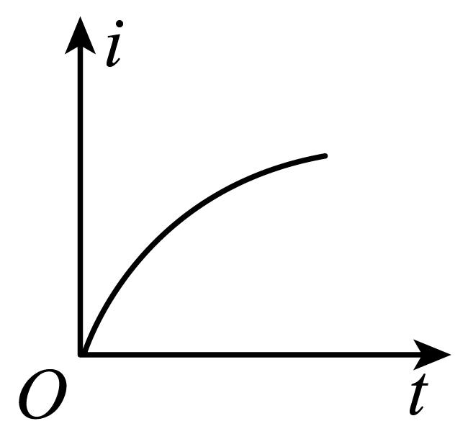D. 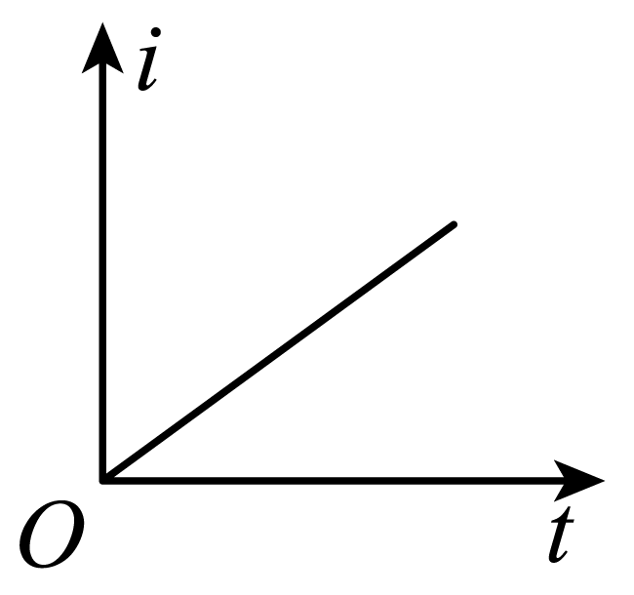
（3）图3中的虚线是该电容器在放电过程中电流$$i^{′}$$随时间t变化关系的图线。如果只增大定值电阻$$R_{0}$$的阻值，不改变电路的其他参数，请在图3中定性画出放电电流随时间变化关系的图线______，并简要说明理由______。
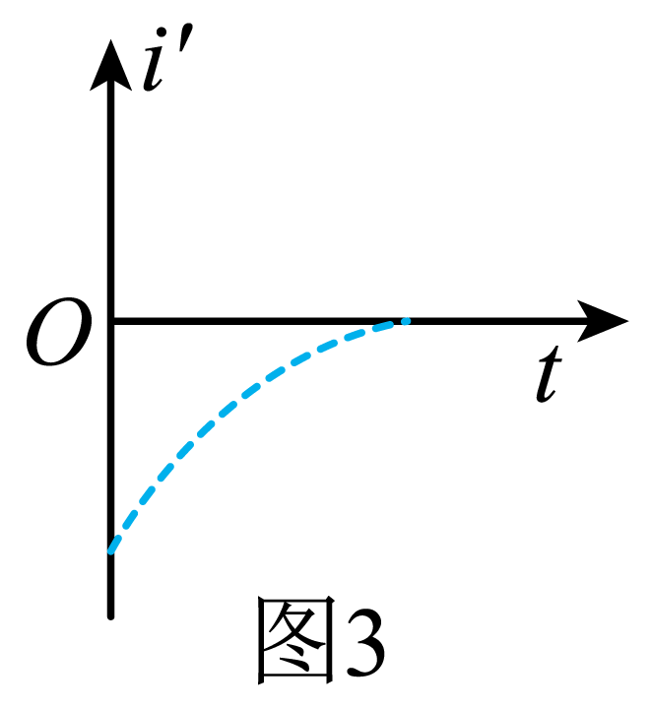
【答案】 1 A 见解析 电容器带电荷量不变，则图线与时间轴围成的面积不变，因为电阻增大，初始电压不变，则初始电流减小，且放电过程中，电流减小。
【难度】0.65
【知识点】电容器的充放电与储能
【详解】（1）[1]为使电源向电容器充电，应将两者连接，应将开关S与1端相连。
（2）[2] 电容器充电的过程中，电容器带电荷量越来越大，电容器电压越来越大，则充电电流减小。
故选A。
（3）[3][4]电容器带电荷量不变，则图线与时间轴围成的面积不变，因为电阻增大，初始电压不变，则初始电流减小，且放电过程中，电流减小。故由此可作图如下：
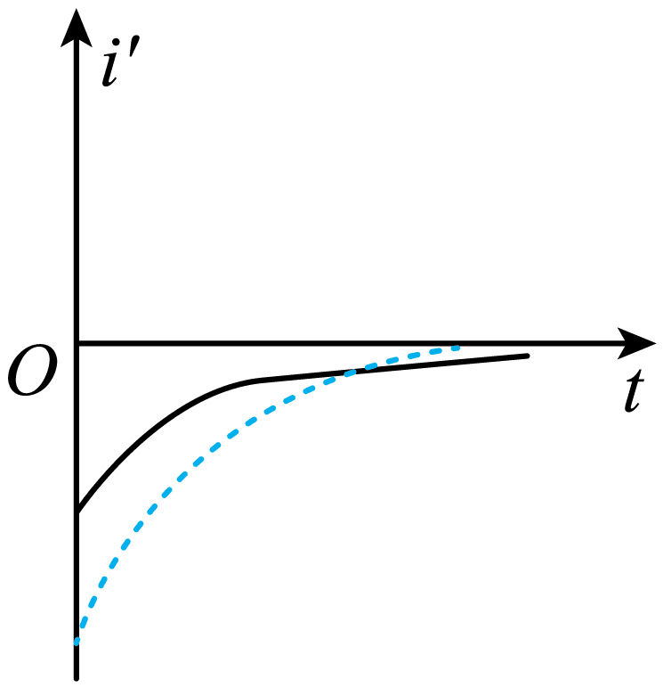
6．目前智能手机普遍采用了电容触摸屏，电容触摸屏是利用人体的电流感应进行工作的，它是一块四层复合玻璃屏，玻璃屏的内表面和夹层各涂一层$$\text{ITO}$$（纳米铟锡氧化物）。夹层$$\text{ITO}$$涂层作为工作面，四个角引出四个电极，当用户用手指触摸电容触摸屏时，手指和工作面形成一个电容器，因为工作面上接有高频信号，电流通过这个电容器分别从屏的四个角上的电极，且理论上流经四个电极的电流与手指到四个角的距离成比例，控制器通过对四个电流比例的精确计算来确定手指位置。
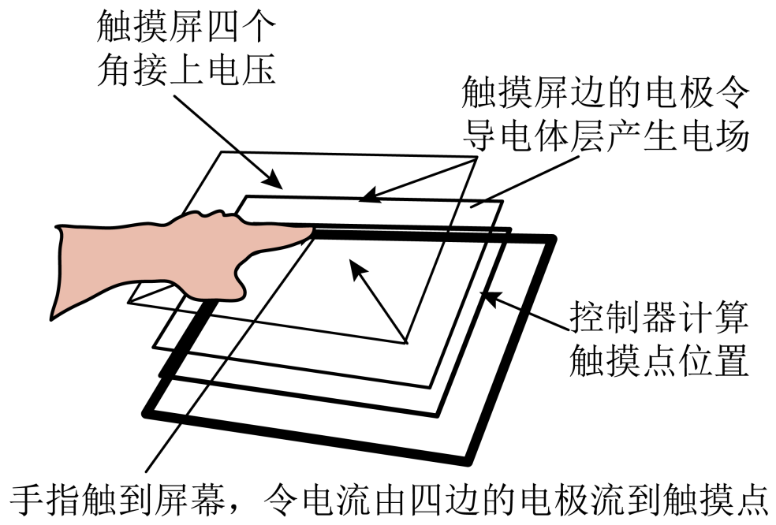
回答电容触摸屏的相关问题：
（1）使用绝缘笔，在电容触摸屏上_______（选填“能”或“不能”）进行触控操作。
（2）手指与夹层工作面之间距离减小时，手指与工作面形成的电容________。（选填“变大”、“不变”或“变小”）
（3）手指与屏的接触面积变大时，手指与工作面形成的电容________。（选填“变大”、“不变”或“变小”）
【答案】 不能 变大 变大
【难度】0.85
【知识点】平板电容器电容的决定式
【详解】[1]绝缘笔与工作面不能形成一个电容器，所以不能在电容屏上进行触控操作；
[2][3]根据电容大小的决定式，$$C=\frac{εS}{4πkd}$$，可知，手指压力变大时，由于手指与屏的夹层工作面距离变小，电容将变大；手指与屏的接触面积变大时，电容变大。
7．电容器是一种重要的电学元件，在电工、电子技术中应用广泛。使用图甲所示电路观察电容器的充、放电过程。电路中的电流传感器可以捕捉瞬时的电流变化，它与计算机相连，可显示电流随时间的变化。图甲直流电源电动势$$E=8\text{V}$$、内阻不计，充电前电容器带电量为零。先使S与“1”端相连，电源向电容器充电。充电结束后，使S与“2”端相连，直至放电完毕。计算机记录的电流随时间变化的$$I−t$$曲线如图乙所示。
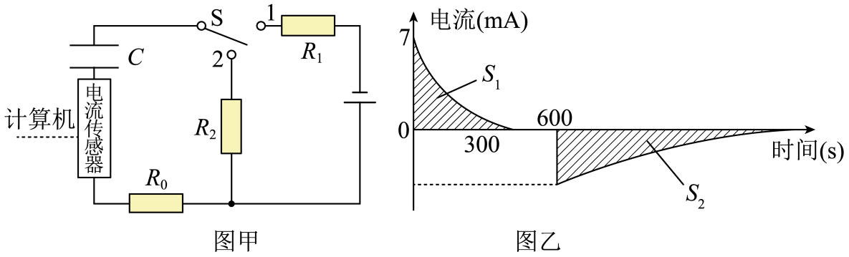
（1）在电容器充电与放电过程中，通过电阻$$R_{0}$$的电流方向_______（选填“相同”或“相反”）；
（2）图像阴影为$$I−t$$曲线图像与对应时间轴所围成的面积，乙图中阴影部分的面积$$S_{1}$$_______$$S_{2}$$（选填“>”、“<”或“=”）；
（3）已知$$S_{1}=1233\text{mA}⋅\text{s}$$，则该电容器的电容值为_______法拉（保留两位有效数字）；
（4）由甲、乙两图可判断阻值$$R_{1}$$_______$$R_{2}$$（选填“>”或“<”）。
【答案】 相反 ＝ 0.15 ＜
【难度】0.65
【知识点】观察电容器充、放电现象
【详解】（1）[1]由图甲可知，电容器充电时，通过电阻R₀的电流方向向左，放电时通过R₀的电流方向向右，故在电容器充电与放电过程中，通过电阻$$R_{0}$$的电流方向相反；
（2）[2]$$I−t$$曲线图像与对应时间轴所围成的面积表示电荷量，充电和放电电荷量相等，所以乙图中阴影部分的面积
$$S_{1}=S_{2}$$
（3）[3]由于电源内阻不计，可知电容器两端电压等于电源电动势，则该电容器的电容值为
$$C=\frac{Q}{U}=\frac{S_{1}}{E}=\frac{1.233\text{A}⋅\text{s}}{8\text{V}}≈0.15\text{F}$$
（4）[4]由图乙可知，充电时的最大电流大于放电时的最大电流，则可知
$$R_{1}<R_{2}$$

